پیش‌پردازش داده
در بخش اول به دنبال بررسی تعداد کلاس‌های مجموعه دادگان هستیم. همانطور که در شکل زیر پیداست تعداد کلاس‌ها برابر با 10 است.
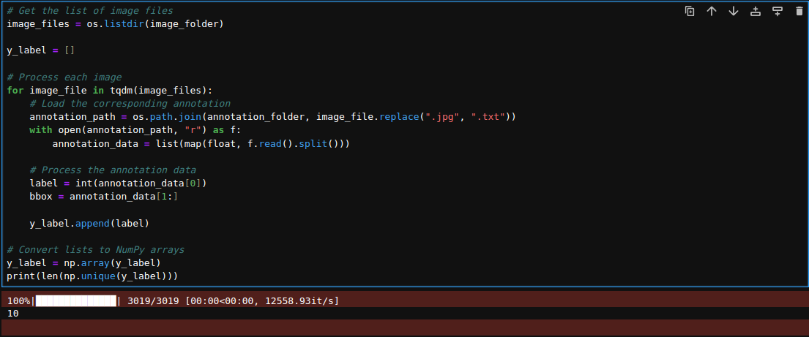
همچنین هیستوگرام نمونه‌های هر کلاس به صورت زیر می‌باشد
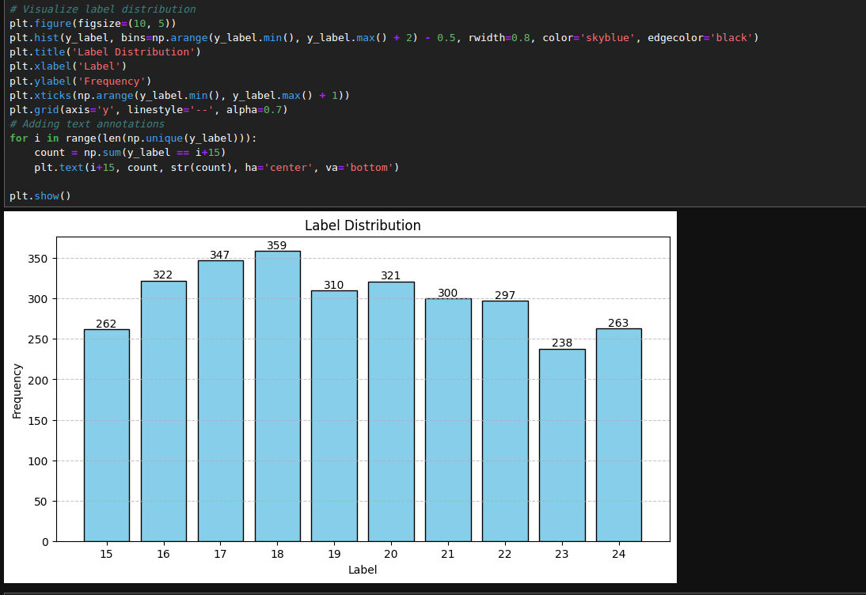
پس از آن داده‌ها را به سه دسته train, validation و test تقسیم می‌نماییم. نسبت هر کدام از این مجموعه ها به صورت زیر است:
پس از جداسازی داده‌های آموزش و آزمایش عملیات data augmentation انجام شده است. برای اینکار از تبدیل‌های تصادفی برای تصویر استفاده شده است. تبدیل‌های انجام شده rotation، scale، تغییر رنگ و کنتراست تصویر است.
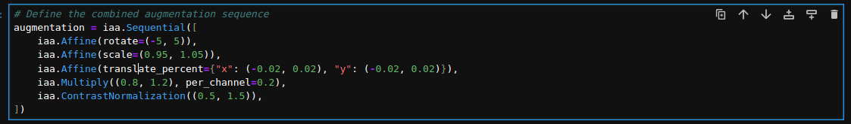
حال به ازای هر نمونه train یا validation پنج نمونه augment شده تولید و ذخیره میگردد.
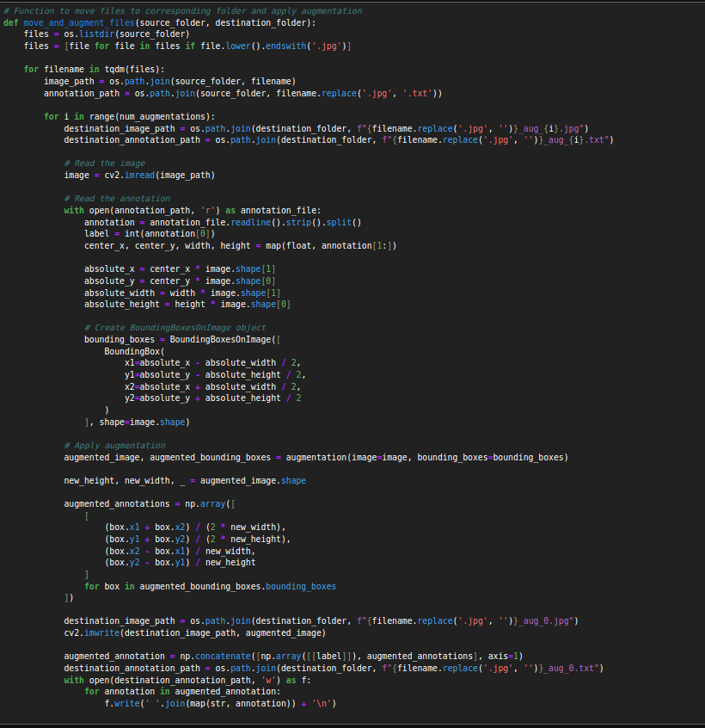
که در نهایت تعداد داده‌ها به صورت زیر خواهد بود:
train: 2113
validation: 603
test: 303
آموزش resnet101
از آنجا که مدل مورد استفاده resnet101 است، لذا در بخش dataloader باید عملیات normalization و resize آورده شده در داکیومنت مقاله تغییر پیدا کند. برای اینکار تصویر به سایز (224و244) و با مشخصات زیر نرمال شده است
mean=[0.485, 0.456, 0.406], std=[0.229, 0.224, 0.225]
اندازه batch برابر با 32 قرار داده شده است.
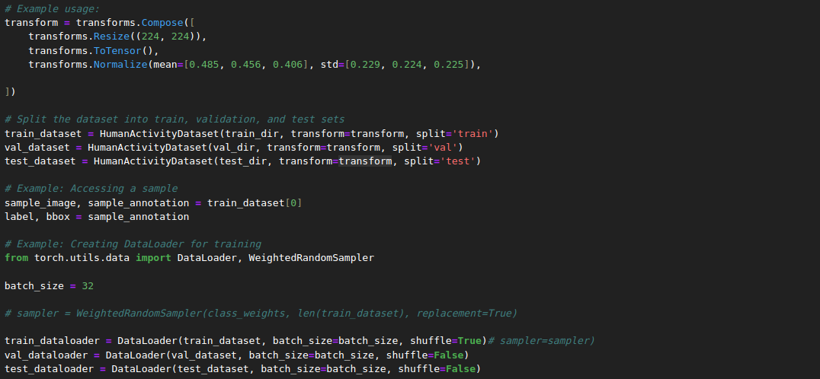
در مدل resnet استفاده شده برای بخش طبقه‌بندی از لایه softmax و برای بخش boundingbox از relu استفاده شده است که در تصویر زیر خط 33 و 36 قابل مشاهده است.
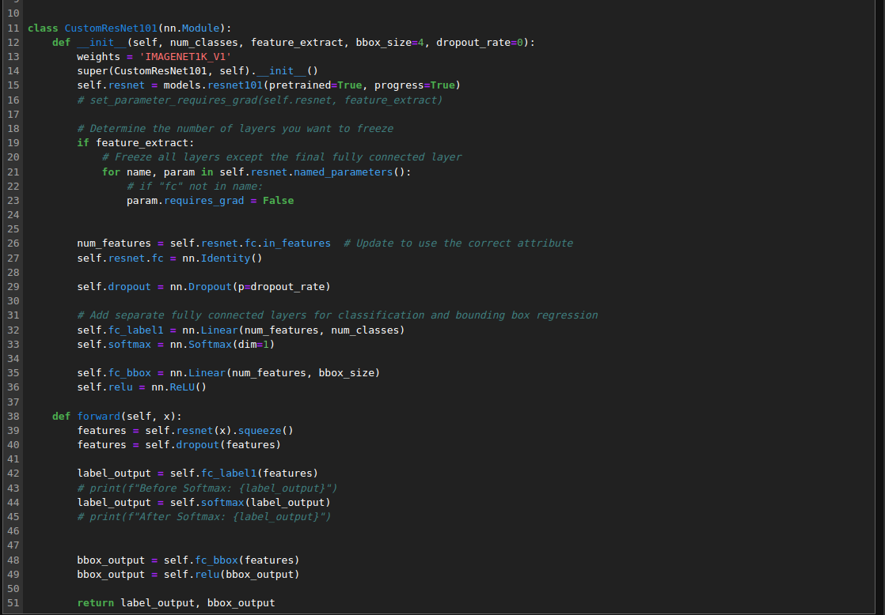
برای بخش طبقه‌بندی از cross entropy و برای boundingbox از تابع خطای هوبر استفاده شده است که با نام smoothl1loss نیز شناخته می‌شود
تعداد epoch نیز برابر با 100 قرار داده شده و از adam optimizer برای بهینه سازی با نرخ یادگیری 1e-4 استفاده شده است. لازم به ذکر است که نرخ یادگیری در طول زمان یادگیری کاهش می‌یابد تا از قرارگیری مدل در نقطه local optimum اطمینان حاصل نماییم.
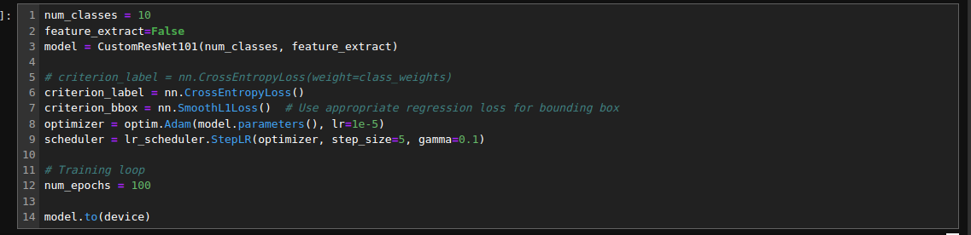
نتایج به دست آمده در طول آموزش به صورت زیر است:
Bounding-box loss | Classification accuracy | Classification loss
0.0024269402475415995 | 0.7326076668244202 | 1.7306346306160314 | Train
0.0033559559991485194 | 0.7960199004975125 | 1.6657100539458425 | Validation
که نمودار روند آموزش به صورت زیر است:
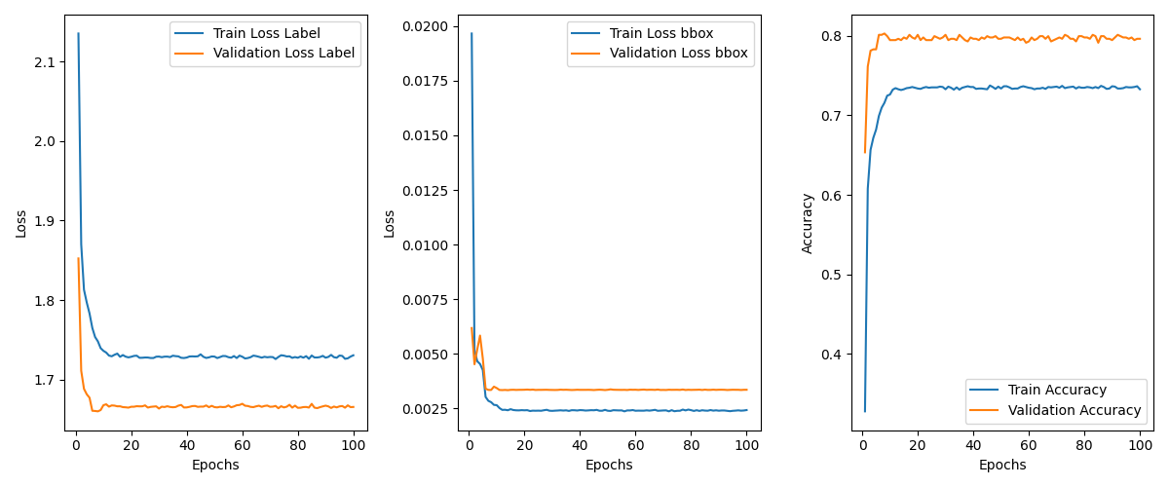
و نتایج به دست آمده برای داده‌های آزمایش به صورت زیر خواهد بود:

IOU | Bounding-box loss | Classification accuracy | Classification loss
0.3230579741323742 | 0.0034403591882437466 | 0.7821782178217822 | 1.6806867837905883 | Train

و ماتریس درهم ریختگی آن به صورت زیر است:
Confusion Matrix:
[[21 1 1 0 0 0 0 0 0 0]
[ 0 25 3 3 0 0 0 0 0 1]
[ 0 0 28 5 0 1 0 1 0 0]
[ 0 2 0 28 2 6 0 1 0 0]
[ 1 0 0 0 26 1 1 0 0 0]
[ 0 1 0 0 0 24 1 2 3 0]
[ 0 1 0 0 0 0 20 1 2 1]
[ 0 3 0 0 0 0 1 31 3 0]
[ 1 1 2 0 0 1 1 2 19 1]
[ 2 0 2 0 2 1 0 1 0 15]]
و نتایج صحت و دقت داده‌های آزمایش به صورت زیر خواهد بود:
Classification Report:
precision recall f1-score support

0 0.84 0.91 0.87 23
1 0.74 0.78 0.76 32
2 0.78 0.80 0.79 35
3 0.78 0.72 0.75 39
4 0.87 0.90 0.88 29
5 0.71 0.77 0.74 31
6 0.83 0.80 0.82 25
7 0.79 0.82 0.81 38
8 0.70 0.68 0.69 28
9 0.83 0.65 0.73 23

accuracy 0.78 303
macro avg 0.79 0.78 0.78 303
weighted avg 0.78 0.78 0.78 303

